Costa degli Etruschi al lavoro per il post Covid

Tweet

Condividi
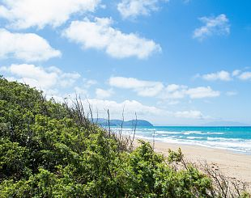Un tratto di spiaggia di San Vincenzo
L’ambito punta su informazione, formazione e mappatura dei flussi turistici per supportare gli operatori in attesa della ripartenza turistica.

SAN VINCENZO — L'ambito turistico Costa degli Etruschi si prepara a ripartire in vista del 2021 nella speranza della fine dell'emergenza Covid-19. In questo periodo il lavoro è incentrato su sensibilizzazione, informazione e formazione per supportare al meglio gli operatori con una serie di incontri dedicati previsti nel mese di Dicembre.
L’Ambito ha instaurato un rapporto di collaborazione con il Convention Bureau di Firenze per attuare, in accordo con Toscana Promozione Turistica, un progetto rivolto al wedding internazionale. Inoltre è in programma un percorso per la mappatura dei flussi turistici sul territorio sulla base dell'attività di sperimentazione svolta da Gennaio 2020 con il coinvolgimento di 60 operatori.
Nei giorni scorsi, intanto, si è tenuto l'incontro tra i rappresentanti dell'ambito e il nuovo assessore regionale al turismo Leonardo Marras.

